Перепутанные буквы
Расставив буквы в правильном порядке, ты узнаешь, что нравится делать мальчику.
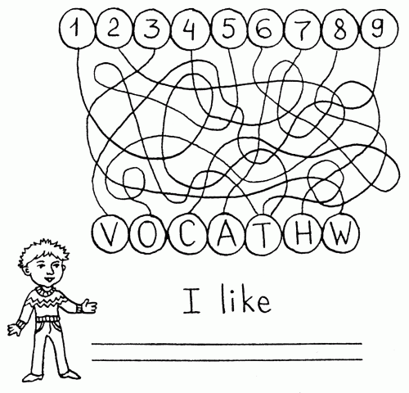

Все сделанные упражнения сканировать или фото прислать на электронный адрес
Селедцова Н.Н.- эл.почта.seledcovanatalya@mail.ru

